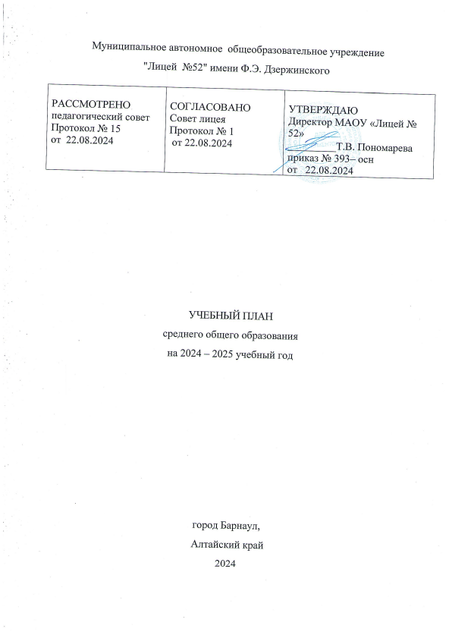

ПОЯСНИТЕЛЬНАЯ ЗАПИСКА

Учебный план среднего общего образования Муниципального автономного общеобразовательного учреждения "Лицей №52" имени Ф.Э. Дзержинского (далее - учебный план) для 10-11 классов, реализующих основную образовательную программу среднего общего образования, соответствующую ФГОС СОО (Приказ Министерства просвещения Российской Федерации от 12.08.2022 № 732 «О внесении изменений в федеральный государственный образовательный стандарт среднего общего образования»), фиксирует общий объём нагрузки, максимальный объём аудиторной нагрузки обучающихся, состав и структуру предметных областей, распределяет учебное время, отводимое на их освоение по классам и учебным предметам.

Учебный план является частью образовательной программы МАОУ "Лицей №52", разработанной в соответствии с ФГОС среднего общего образования, с учетом Федеральной образовательной программой среднего общего образования, и обеспечивает выполнение санитарно-эпидемиологических требований СП 2.4.3648-20 и гигиенических нормативов и требований СанПиН 1.2.3685-21.

В МАОУ "Лицей №52" языком обучения является русский язык.

При изучении предметов английский язык, информатика осуществляется деление учащихся на подгруппы при наличии условий.

Учебный год в МАОУ "Лицей №52" начинается 02.09.2024 и заканчивается 25.05.2025 для 10-х классов, окончание учебного года для 11 классов определяется расписанием Государственной итоговой аттестации. Продолжительность учебного года в 10-11 классах составляет 34 учебные недели. В 10-х классах учебный год продляется для проведения учебных сборов.

Учебные занятия для учащихся 10-11 классов проводятся по 5-ти дневной учебной неделе.

Максимальный объем аудиторной нагрузки обучающихся в неделю составляет в 10 классе – 34 часа, в 11 классе – 34 часа. .

Учебный план состоит из двух частей — обязательной части и части, формируемой участниками образовательных отношений. Обязательная часть учебного плана определяет состав учебных предметов обязательных предметных областей.

Часть учебного плана, формируемая участниками образовательных отношений, обеспечивает реализацию индивидуальных потребностей обучающихся. Время, отводимое на данную часть учебного плана внутри максимально допустимой недельной нагрузки обучающихся используется на проведение курсов по выбору, обеспечивающих различные интересы обучающихся в соответствии с их запросами.

Обязательная часть учебного плана определяет состав учебных предметов, обязательных предметных областей и учебное время, отводимое на их изучение. Она предусматривает следующие обязательные предметные области: русский язык и литература; иностранные языки; математика и информатика; естественно-научные предметы; общественно – научные предметы, основы безопасности и защиты Родины, физическая культура, Согласно требованиям ФГОС СОО учебный план предусматривает не менее 13 обязательных для изучения учебных предметов из каждой предметной области.

В МАОУ «Лицей» согласно запросам обучающихся и их родителей реализуется социально – экономический профиль (10а, 11а классы) и технологический (инженерный) профиль (10б класс).

При этом учебные планы профильных классов содержит не менее двух предметов на углубленном уровне из соответствующей профилю обучения предметной области или смежной с ней предметной области. В классах социально – экономического профиля на углубленном уровне изучаются следующие предметы: «Алгебра и начала математического анализа» (4 часа в неделю), «Геометрия» (3 часа в неделю), «Вероятность и статистика» (1 час в неделю), «Обществознание» (4 часа в неделю). В классе технологического профиля на углубленном уровне изучаются следующие предметы: «Алгебра и начала математического анализа» (4 часа в неделю), «Геометрия» (3 часа в неделю), «Вероятность и статистика» (1 час в неделю), «Физика» (5 часов в неделю).

Индивидуальный проект

Согласно требованиям ФГОС учебный план предусматривает выполнение обучающимися индивидуального проекта. Поэтому, в обязательной части учебного плана, представлен учебный предмет «Индивидуальный проект», освоение которого осуществляется в следующей структуре: аудиторные занятия (освоение методологии исследования и теоретических основ исследовательской деятельности) и практическая исследовательская деятельность (под руководством педагога по индивидуальной теме учебного исследования каждого обучающегося). Предмет «Индивидуальный проект» ведется по программе 1 час в неделю. По завершении курса в 10 классе реализуется защита индивидуальных проектов обучающимися.

Промежуточная/годовая аттестация обучающихся осуществляется по полугодиям в соответствии с календарным учебным графиком.

Все предметы обязательной части учебного плана оцениваются по полугодиям. Предметы из части, формируемой участниками образовательных отношений, являются безотметочными и оцениваются «зачет» или «незачет» по итогам четверти.

Промежуточная аттестация проходит на последней учебной неделе полугодия. Формы и порядок проведения промежуточной аттестации определяются «Положением о формах, периодичности и порядке  
текущего контроля успеваемости и промежуточной аттестации обучающихся МАОУ "Лицей №52".

Освоение основной образовательной программы среднего общего образования завершается государственной итоговой аттестацией.

Нормативный срок освоения основной образовательной программы среднего общего образования составляет 2 года.

**УЧЕБНЫЙ ПЛАН СОЦИАЛЬНО – ЭКОНОМИЧЕСКОГО ПРОФИЛЯ (10А-11 А КЛАССЫ)**

|  |  |  |  |
| --- | --- | --- | --- |
| **Предметная область** | **Учебный предмет/курс** | **Количество часов в неделю** | |
| **10а** | **11а** |
| **Обязательная часть** | | | |
| Русский язык и литература | Русский язык | 2 | 2 |
| Литература | 3 | 3 |
| Иностранные языки | Иностранный язык | 3 | 3 |
| Математика и информатика | Алгебра (углубленный уровень) | 4 | 4 |
| Геометрия (углубленный уровень) | 3 | 3 |
| Вероятность и статистика (углубленный уровень) | 1 | 1 |
| Информатика | 1 | 1 |
| Общественно-научные предметы | История | 2 | 2 |
| Обществознание (углубленный уровень) | 4 | 4 |
| География | 1 | 1 |
| Естественно-научные предметы | Физика | 2 | 2 |
| Химия | 1 | 1 |
| Биология | 1 | 1 |
| Физическая культура | Физическая культура | 2 | 2 |
| Основы безопасности и защиты Родины | Основы безопасности и защиты Родины | 1 | 1 |
| ----- | Индивидуальный проект | 1 | 0 |
| Итого | | 32 | 31 |
| **Часть, формируемая участниками образовательных отношений** | | | |
| **Наименование учебного курса** | |  |  |
| Русский язык: теория и практика | | 1 | 1 |
| Говорим и пишем правильно | | 1 | 0 |
| Сочинение - размышление на тему | | 0 | 1 |
| За страницами учебника математики | | 0 | 1 |
| Итого | | 2 | 3 |
| ИТОГО недельная нагрузка | | 34 | 34 |
| Количество учебных недель | | 34 | 34 |
| Всего часов в год | | 1156 | 1122 |

**УЧЕБНЫЙ ПЛАН ТЕХНОЛОГИЧЕСКОГО (ИНЖЕНЕРНОГО) ПРОФИЛЯ (10Б КЛАСС)**

|  |  |  |
| --- | --- | --- |
| **Предметная область** | **Учебный предмет/курс** | **Количество часов в неделю**  **10б класс** |
|  | Русский язык | 2 |
| Литература | 3 |
| Иностранные языки | Иностранный язык | 3 |
| Математика и информатика | Алгебра (углубленный уровень) | 4 |
| Геометрия (углубленный уровень) | 3 |
| Вероятность и статистика (углубленный уровень) | 1 |
| Информатика | 1 |
| Общественно-научные предметы | История | 2 |
| Обществознание | 2 |
| География | 1 |
| Естественно-научные предметы | Физика (углубленный уровень) | 5 |
| Химия | 1 |
| Биология | 1 |
| Физическая культура | Физическая культура | 2 |
| Основы безопасности и защиты Родины | Основы безопасности и защиты Родины | 1 |
| ----- | Индивидуальный проект | 1 |
| Итого | | 33 |
| **Наименование учебного курса** | |  |
| Русский язык: теория и практика | | 1 |
| Итого | | 1 |
| ИТОГО недельная нагрузка | | 34 |
| Количество учебных недель | | 34 |
| Всего часов в год | | 1156 |